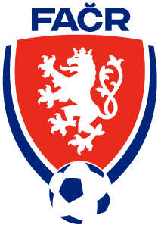
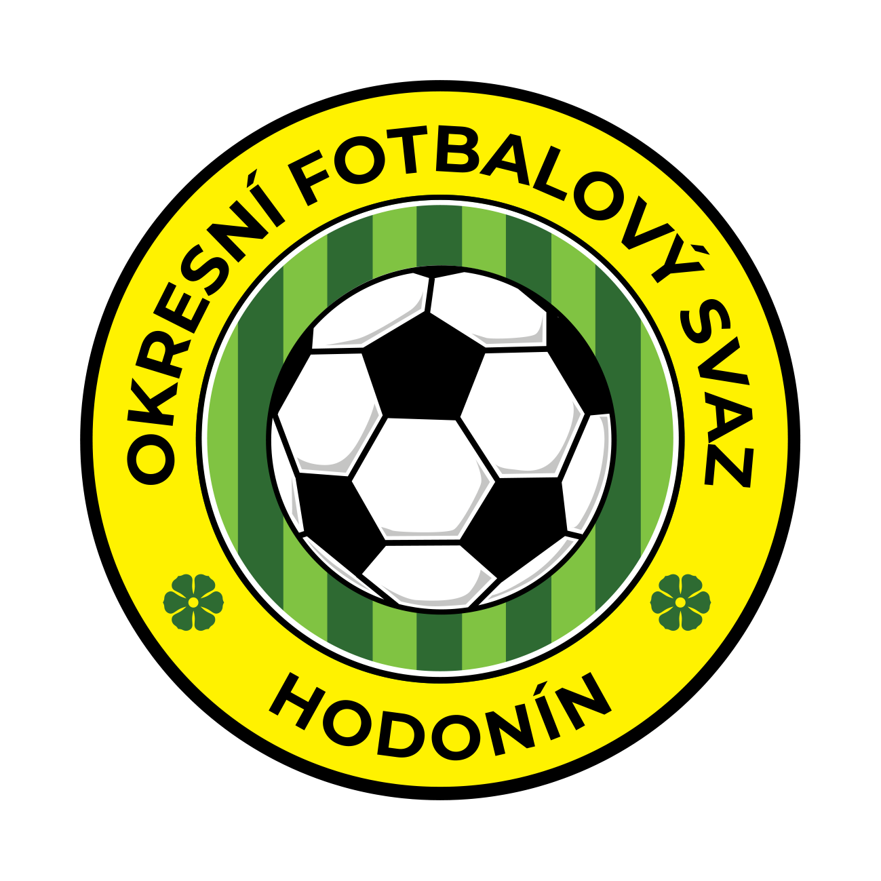
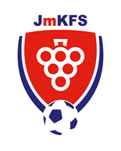

TURNAJ VÝBĚRŮ OFS
KATEGORIE U13

Venkovní FINÁLE MOS JmKFS žákovských výběrů U13 pořádané pod záštitou hejtmana Jihomoravského kraje Jana Grolicha

Propozice turnaje:

- Datum konání: čtvrtek – 18. dubna 2024

- Pořadatel: OFS Hodonín a KM JmKFS

- Místo konání: Sportovní areál FK Baník Šardice – Šardice 785, 696 13 (Okres Hodonín)

- Účastníci: Velké FINÁLE – OFS Brno město, OFS Vyškov, OFS Břeclav, OFS Blansko
Malé FINÁLE – OFS Hodonín, OFS Brno venkov, OFS Znojmo
- Doprava: Dopravu si hradí všechny výpravy ze svého rozpočtu.
- Stravování Obědy možné objednat u Tomáše Synka – 736 612 400
(sdělit kolik obědů + fakturační údaje)

- Delegování rozhodčích: deleguje KR OFS Hodonín
- Hrací doba: 2 x 20 minut VELKÉ FINÁLE, 2 x 30 minut MALÉ FINÁLE
- Herní systém: Turnaj se hraje o 4 účastnicích ve VF a 3 účastnicích MF.
Hrát se bude každý s každým
- Počet hráčů: 8 + 1
Velké finále – 4 účastníci (hrací plocha č. 1 – přírodní tráva)
Malé finále – 3 účastníci (hrací plocha č. 2 – přírodní tráva)

Pokračovaní na další straně

- Podmínky účasti: Vedoucí týmu předloží soupisku hráčů (max. 16 + 2)
Max. 5 hráčů z jednoho týmu, hráči hrající max KP
Na turnaji nesmí startovat hráči soutěže SpSM
- O pořadí rozhoduje: Počet bodů, vzájemné utkání, rozdíl skóre, vstřelené branky, obdržené branky
Pokutové kopy
V případě rovnosti bodů 3 a více mužstev – minitabulka, skóre,
větší počet vstřelených branek

- Organizační výbor: Stanislav Schwarz – GTM JmKFS
Tomáš Synek - GTM OFS Hodonín
Vlastimil Polák - sekretář OFS Hodonín

KATEGORIE U13

VELKÉ FINÁLE – hrací plocha č. 1
hrací čas: 2 x 20 minut

 | OFS Vyškov | OFS Brno město | OFS Blansko | OFS Břeclav | Body | Skóre | pořadí
OFS Vyškov

OFS Brno město

OFS Blansko

OFS Břeclav

Pokračovaní na další straně

KATEGORIE U13

MALÉ FINÁLE – hrací plocha č. 2
hrací čas: 2 x 30 minut

 | OFS Znojmo | OFS Hodonín | OFS Brno venkov | Body | Skóre | pořadí
OFS Znojmo

OFS Hodonín

OFS Brno venkov

ČASOVÝ HARMONOGRAM ZÁPASŮ
9:30 VF OFS Vyškov – OFS Břeclav hrací plocha č. 1
10:20 VF OFS Brno město – OFS Blansko hrací plocha č. 1
10:20 MF OFS Hodonín – OFS Brno venkov hrací plocha č. 2
11:10 VF OFS Vyškov – OFS Brno město hrací plocha č. 1
11:30 MF OFS Znojmo – OFS Brno venkov hrací plocha č. 2
12:00 VF OFS Břeclav – OFS Blansko hrací plocha č. 1
12:40 MF OFS Hodonín – OFS Znojmo hrací plocha č. 2
12:50 VF OFS Blansko – OFS Vyškov hrací plocha č. 1
12:50 VF OFS Brno město – OFS Břeclav hrací plocha č. 2
13:45 HODIN UKONČENÍ TURNAJE A VYHLÁŠENÍ VÍTĚZŮ
Vlastimil Polák Stanislav Schwarz Tomáš Synek
Předseda OFS Znojmo GTM JmKFS GTM OFS Hodonín

Pokračování na další straně

SOUPISKA HRÁČŮ

OFS:……………………………….
Číslo dresu | Jméno a příjmení | Ročník | Klub
Vedoucí týmu:
Trenér:

